Διευκρινίσεις σχετικά με τις πληρωμές ΕΛ.Γ.Α. της 22ας Δεκεμβρίου 2020
Σας ενημερώνουμε ότι την Τρίτη 22 Δεκεμβρίου 2020, καταβλήθηκαν από τον ΕΛ.Γ.Α. αποζημιώσεις στις καλλιέργειες του φυτικού και ζωικού κεφαλαίου, ύψους 14.787.235,68 ευρώ σε 9.301 δικαιούχους, σε όλη τη χώρα. Η αποζημίωση αφορά το σύνολο (100%) της οφειλόμενης αποζημίωσης (δεν είναι δηλαδή προκαταβολή). Οι παραγωγοί μπορούν να πληροφορούνται τα πορίσματά τους :
➢ από τους κατά τόπους ανταποκριτές του ΕΛ.Γ.Α. όταν γίνει η κοινοποίησή τους.
➢ από την ιστοσελίδα του ΕΛ.Γ.Α. (σύμφωνα με τις παρακάτω οδηγίες).
Θα ακολουθήσουν οι αποζημιώσεις και για τις υπόλοιπες αναγγελίες το συντομότερο δυνατόν. Από την ημερομηνία κοινοποίησης των πορισμάτων ξεκινά η προθεσμία υποβολής ενστάσεων από τους παραγωγούς (διάστημα 10 ημερών). Ο Δήμος θα επανέρθει με νέα ανακοίνωση όπου θα δοθεί η καταληκτική ημερομηνία υποβολής των ενστάσεων.
Για το νομό Καστοριάς καταβλήθηκαν αποζημιώσεις για τις αναγγελίες που φαίνονται στον παρακάτω πίνακα:
α/α Αναγγελίας | Δήμος | Ημερομηνία/Κοινότητα/Αίτιο
7.629.666 | ΝΕΣΤΟΡΙΟΥ | 24/01/2020, ΝΕΣΤΟΡΙΟΥ, ΠΑΓΕΤΟΣ
7.629.669 | ΚΑΣΤΟΡΙΑΣ | 24/01/2020, ΟΜΟΡΦΟΚΚΛΗΣΙΑΣ, ΠΑΓΕΤΟΣ
7.636.066 | ΚΑΣΤΟΡΙΑΣ | 17/03/2020, ΜΕΤΑΜΟΡΦΩΣΗΣ, ΠΑΓΕΤΟΣ
7.636.725 | ΑΡ.ΟΡΕΣΤΙΚΟΥ | 16/03/2020, ΑΜΠΕΛΟΚΗΠΩΝ, ΠΑΓΕΤΟΣ
7.637.081 | ΚΑΣΤΟΡΙΑΣ | 17/03/2020, ΜΑΥΡΟΧΩΡΙΟΥ, ΠΑΓΕΤΟΣ
7.637.427 | ΑΡ.ΟΡΕΣΤΙΚΟΥ | 20/03/2020, ΑΣΠΡΟΚΚΛΗΣΙΑΣ, ΠΑΓΕΤΟΣ
7.638.959 | ΚΑΣΤΟΡΙΑΣ | 03/04/2020, ΜΑΥΡΟΧΩΡΙΟΥ, ΠΑΓΕΤΟΣ
7.639.509 | ΚΑΣΤΟΡΙΑΣ | 08/04/2020, ΤΟΙΧΙΟΥ, ΠΑΓΕΤΟΣ
7.639.663 | ΑΡ.ΟΡΕΣΤΙΚΟΥ | 08/04/2020, ΑΣΠΡΟΚΚΛΗΣΙΑΣ, ΠΑΓΕΤΟΣ
7.639.694 | ΚΑΣΤΟΡΙΑΣ | 08/04/2020, ΜΑΥΡΟΧΩΡΙΟΥ, ΠΑΓΕΤΟΣ
7.639.712 | ΑΡ.ΟΡΕΣΤΙΚΟΥ | 08/04/2020, ΑΡΓΟΥΣ ΟΡΕΣΤΙΚΟΥ, ΠΑΓΕΤΟΣ
7.639.730 | ΚΑΣΤΟΡΙΑΣ | 08/04/2020, ΒΑΣΙΛΕΙΑΔΟΣ, ΠΑΓΕΤΟΣ
7.639.922 | ΚΑΣΤΟΡΙΑΣ | 08/04/2020, ΠΟΛΥΚΑΡΠΗΣ, ΠΑΓΕΤΟΣ
7.640.596 | ΚΑΣΤΟΡΙΑΣ | 16/04/2020, ΚΟΡΟΜΗΛΕΑΣ, ΠΑΓΕΤΟΣ
7.640.893 | ΚΑΣΤΟΡΙΑΣ | 16/04/2020, ΚΑΣΤΟΡΙΑΣ, ΠΑΓΕΤΟΣ
7.640.924 | ΚΑΣΤΟΡΙΑΣ | 16/04/2020, ΜΕΣΟΠΟΤΑΜΙΑΣ, ΠΑΓΕΤΟΣ
7.640.969 | ΚΑΣΤΟΡΙΑΣ | 16/04/2020, ΜΑΥΡΟΧΩΡΙΟΥ, ΠΑΓΕΤΟΣ
7.640.971 | ΚΑΣΤΟΡΙΑΣ | 16/04/2020, ΒΥΣΙΝΕΑΣ, ΠΑΓΕΤΟΣ
7.640.994 | ΑΡ.ΟΡΕΣΤΙΚΟΥ | 16/04/2020, ΜΗΛΙΤΣΑΣ, ΠΑΓΕΤΟΣ
7.641.120 | ΚΑΣΤΟΡΙΑΣ | 16/04/2020, ΜΑΝΙΑΚΩΝ, ΠΑΓΕΤΟΣ
7.641.328 | ΚΑΣΤΟΡΙΑΣ | 16/04/2020, ΔΕΝΔΡΟΧΩΡΙΟΥ, ΠΑΓΕΤΟΣ
7.641.415 | ΚΑΣΤΟΡΙΑΣ | 16/04/2020, ΠΟΛΥΚΑΡΠΗΣ, ΠΑΓΕΤΟΣ
7.641.416 | ΚΑΣΤΟΡΙΑΣ | 16/04/2020, ΒΑΣΙΛΕΙΑΔΟΣ, ΠΑΓΕΤΟΣ
7.641.425 | ΑΡ.ΟΡΕΣΤΙΚΟΥ | 16/04/2020, ΚΑΣΤΑΝΟΦΥΤΟΥ, ΠΑΓΕΤΟΣ
7.641.431 | ΚΑΣΤΟΡΙΑΣ | 16/04/2020, ΧΑΛΑΡΩΝ, ΠΑΓΕΤΟΣ
7.641.433 | ΚΑΣΤΟΡΙΑΣ | 16/04/2020, ΜΑΚΡΟΧΩΡΙΟΥ, ΠΑΓΕΤΟΣ
7.641.434 | ΚΑΣΤΟΡΙΑΣ | 16/04/2020, ΑΓΙΟΥ ΑΝΤΩΝΙΟΥ, ΠΑΓΕΤΟΣ
7.641.779 | ΚΑΣΤΟΡΙΑΣ | 16/04/2020, ΛΙΘΙΑΣ, ΠΑΓΕΤΟΣ
7.641.819 | ΑΡ.ΟΡΕΣΤΙΚΟΥ | 16/04/2020, ΔΙΑΛΕΚΤΟΥ, ΠΑΓΕΤΟΣ
7.641.822 | ΑΡ.ΟΡΕΣΤΙΚΟΥ | 16/04/2020, ΝΟΣΤΙΜΟΥ, ΠΑΓΕΤΟΣ
7.643.914 | ΚΑΣΤΟΡΙΑΣ | 16/04/2020, ΚΑΛΟΧΩΡΙΟΥ, ΠΑΓΕΤΟΣ
7.667.698 | ΚΑΣΤΟΡΙΑΣ | 07/06/2020, ΠΕΝΤΑΒΡΥΣΟΥ, ΒΡΟΧΟΠΤΩΣΗ
7.668.129 | ΝΕΣΤΟΡΙΟΥ | 06/06/2020, ΕΠΤΑΧΩΡΙΟΥ, ΒΡΟΧΟΠΤΩΣΗ
7.670.914 | ΚΑΣΤΟΡΙΑΣ | 09/06/2020, ΒΑΣΙΛΕΙΑΔΟΣ, ΧΑΛΑΖΙ
7.671.288 | ΚΑΣΤΟΡΙΑΣ | 07/06/2020, ΤΣΑΚΟΝΗΣ, ΒΡΟΧΟΠΤΩΣΗ
7.671.434 | ΝΕΣΤΟΡΙΟΥ | 08/06/2020, ΧΙΟΝΑΤΟΥ, ΒΡΟΧΟΠΤΩΣΗ
7.674.792 | ΚΑΣΤΟΡΙΑΣ | 11/06/2020, ΠΤΕΡΙΑΣ, ΒΡΟΧΟΠΤΩΣΗ
7.675.561 | ΝΕΣΤΟΡΙΟΥ | 10/06/2020, ΝΕΣΤΟΡΙΟΥ, ΒΡΟΧΟΠΤΩΣΗ
7.675.604 | ΚΑΣΤΟΡΙΑΣ | 11/06/2020, ΟΜΟΡΦΟΚΚΛΗΣΙΑΣ, ΒΡΟΧΟΠΤΩΣΗ
7.675.610 | ΚΑΣΤΟΡΙΑΣ | 11/06/2020, ΧΙΛΙΟΔΕΝΔΡΟΥ, ΒΡΟΧΟΠΤΩΣΗ
7.676.701 | ΚΑΣΤΟΡΙΑΣ | 11/06/2020, ΑΓΙΑΣ ΚΥΡΙΑΚΗΣ, ΒΡΟΧΟΠΤΩΣΗ
7.676.709 | ΚΑΣΤΟΡΙΑΣ | 11/06/2020, ΟΙΝΟΗΣ, ΒΡΟΧΟΠΤΩΣΗ
7.678.709 | ΚΑΣΤΟΡΙΑΣ | 11/06/2020, ΚΑΛΟΧΩΡΙΟΥ, ΒΡΟΧΟΠΤΩΣΗ
7.679.118 | ΑΡ.ΟΡΕΣΤΙΚΟΥ | 11/06/2020, ΑΜΠΕΛΟΚΗΠΩΝ, ΧΑΛΑΖΙ
7.680.157 | ΚΑΣΤΟΡΙΑΣ | 06/06/2020, ΛΙΘΙΑΣ, ΒΡΟΧΟΠΤΩΣΗ
7.680.167 | ΚΑΣΤΟΡΙΑΣ | 10/06/2020, ΜΑΥΡΟΧΩΡΙΟΥ, ΧΑΛΑΖΙ
7.680.183 | ΚΑΣΤΟΡΙΑΣ | 10/06/2020, ΠΟΛΥΚΑΡΠΗΣ, ΧΑΛΑΖΙ
7.691.279 | ΚΑΣΤΟΡΙΑΣ | 05/07/2020, ΚΑΛΟΧΩΡΙΟΥ, ΧΑΛΑΖΙ
7.691.343 | ΚΑΣΤΟΡΙΑΣ | 05/07/2020, ΚΟΡΗΣΟΥ, ΒΡΟΧΟΠΤΩΣΗ
7.691.648 | ΚΑΣΤΟΡΙΑΣ | 05/07/2020, ΠΕΝΤΑΒΡΥΣΟΥ, ΒΡΟΧΟΠΤΩΣΗ
7.691.801 | ΚΑΣΤΟΡΙΑΣ | 05/07/2020, ΚΑΣΤΟΡΙΑΣ, ΒΡΟΧΟΠΤΩΣΗ
7.691.823 | ΚΑΣΤΟΡΙΑΣ | 05/07/2020, ΚΛΕΙΣΟΥΡΑΣ, ΒΡΟΧΟΠΤΩΣΗ
7.691.826 | ΚΑΣΤΟΡΙΑΣ | 05/07/2020, ΑΥΓΗΣ, ΒΡΟΧΟΠΤΩΣΗ
7.693.661 | ΚΑΣΤΟΡΙΑΣ | 07/07/2020, ΟΜΟΡΦΟΚΚΛΗΣΙΑΣ, ΒΡΟΧΟΠΤΩΣΗ
7.693.776 | ΚΑΣΤΟΡΙΑΣ | 05/07/2020, ΑΓΙΑΣ ΚΥΡΙΑΚΗΣ, ΒΡΟΧΟΠΤΩΣΗ
7.693.789 | ΚΑΣΤΟΡΙΑΣ | 04/07/2020, ΜΕΣΟΠΟΤΑΜΙΑΣ, ΒΡΟΧΟΠΤΩΣΗ
7.695.621 | ΚΑΣΤΟΡΙΑΣ | 06/07/2020, ΤΣΑΚΟΝΗΣ, ΧΑΛΑΖΙ
7.697.233 | ΚΑΣΤΟΡΙΑΣ | 06/07/2020, ΠΟΛΥΚΑΡΠΗΣ, ΧΑΛΑΖΙ
7.699.041 | ΝΕΣΤΟΡΙΟΥ | 13/07/2020, ΠΤΕΛΕΑΣ, ΒΡΟΧΟΠΤΩΣΗ
7.699.575 | ΚΑΣΤΟΡΙΑΣ | 05/07/2020, ΠΤΕΡΙΑΣ, ΒΡΟΧΟΠΤΩΣΗ
7.702.938 | ΚΑΣΤΟΡΙΑΣ | 25/07/2020, ΤΟΙΧΙΟΥ, ΧΑΛΑΖΙ
7.702.942 | ΚΑΣΤΟΡΙΑΣ | 25/07/2020, ΠΟΛΥΚΑΡΠΗΣ, ΧΑΛΑΖΙ
7.704.873 | ΑΡ.ΟΡΕΣΤΙΚΟΥ | 03/08/2020, ΔΙΑΛΕΚΤΟΥ, ΑΡΚΟΥΔΑ-Φ
7.705.273 | ΚΑΣΤΟΡΙΑΣ | 05/08/2020, ΠΟΛΥΚΑΡΠΗΣ, ΧΑΛΑΖΙ
7.705.275 | ΚΑΣΤΟΡΙΑΣ | 05/08/2020, ΒΥΣΙΝΕΑΣ, ΧΑΛΑΖΙ
7.705.373 | ΚΑΣΤΟΡΙΑΣ | 05/08/2020, ΠΤΕΡΙΑΣ, ΧΑΛΑΖΙ
7.705.377 | ΚΑΣΤΟΡΙΑΣ | 05/08/2020, ΑΓΙΑΣ ΚΥΡΙΑΚΗΣ, ΧΑΛΑΖΙ
7.705.526 | ΝΕΣΤΟΡΙΟΥ | 05/08/2020, ΔΙΠΟΤΑΜΙΑΣ, ΧΑΛΑΖΙ
7.705.530 | ΝΕΣΤΟΡΙΟΥ | 05/08/2020, ΧΙΟΝΑΤΟΥ, ΧΑΛΑΖΙ
7.709.708 | ΝΕΣΤΟΡΙΟΥ | 15/08/2020, ΝΕΣΤΟΡΙΟΥ, ΧΑΛΑΖΙ
7.709.845 | ΑΡ.ΟΡΕΣΤΙΚΟΥ | 15/08/2020, ΑΣΠΡΟΚΚΛΗΣΙΑΣ, ΑΡΚΟΥΔΑ-Φ
7.710.263 | ΚΑΣΤΟΡΙΑΣ | 15/08/2020, ΠΤΕΡΙΑΣ, ΧΑΛΑΖΙ
7.711.105 | ΚΑΣΤΟΡΙΑΣ | 18/08/2020, ΑΓΙΑΣ ΚΥΡΙΑΚΗΣ, ΑΡΚΟΥΔΑ-Φ
7.711.550 | ΝΕΣΤΟΡΙΟΥ | 15/08/2020, ΚΟΜΝΗΝΑΔΩΝ, ΧΑΛΑΖΙ
7.711.827 | ΑΡ.ΟΡΕΣΤΙΚΟΥ | 15/08/2020, ΑΜΜΟΥΔΑΡΑΣ, ΒΡΟΧΟΠΤΩΣΗ
7.713.502 | ΑΡ.ΟΡΕΣΤΙΚΟΥ | 25/08/2020, ΜΕΛΑΝΘΙΟΥ, ΧΑΛΑΖΙ
7.713.557 | ΑΡ.ΟΡΕΣΤΙΚΟΥ | 25/08/2020, ΑΡΓΟΥΣ ΟΡΕΣΤΙΚΟΥ, ΑΡΚΟΥΔΑ-Φ
7.713.605 | ΚΑΣΤΟΡΙΑΣ | 25/08/2020, ΙΕΡΟΠΗΓΗΣ, ΒΡΟΧΟΠΤΩΣΗ
7.713.810 | ΚΑΣΤΟΡΙΑΣ | 25/08/2020, ΠΟΛΥΚΑΡΠΗΣ, ΧΑΛΑΖΙ
7.716.714 | ΚΑΣΤΟΡΙΑΣ | 25/08/2020, ΚΑΛΟΧΩΡΙΟΥ, ΧΑΛΑΖΙ
7.719.522 | ΚΑΣΤΟΡΙΑΣ | 20/09/2020, ΚΟΡΗΣΟΥ, ΑΡΚΟΥΔΑ-Φ
7.726.127 | ΚΑΣΤΟΡΙΑΣ | 23/09/2020, ΒΑΣΙΛΕΙΑΔΟΣ, ΑΡΚΟΥΔΑ-Φ
7.763.350 | ΚΑΣΤΟΡΙΑΣ | 04/10/2020, ΟΙΝΟΗΣ, ΑΡΚΟΥΔΑ-Φ
7.764.717 | ΚΑΣΤΟΡΙΑΣ | 07/10/2020, ΜΕΣΟΠΟΤΑΜΙΑΣ,ΑΡΚΟΥΔΑ-Φ
ΟΔΗΓΙΕΣ
Ανοίξτε την Ιστοσελίδα www.elga.gr σε έναν οποιοδήποτε φυλλομετρητή. Στην σελίδα που εμφανίζεται πατήστε στο Ηλεκτρονικές Υπηρεσίες (Εικόνα 1)
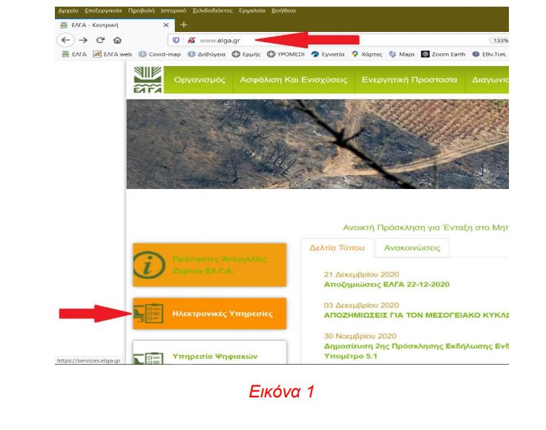
Για την σύνδεση σας στις ηλεκτρονικές υπηρεσίες ΕΛ.Γ.Α. πατήστε στο Σύνδεση (Εικόνα 2), χρησιμοποιώντας το ίδιο όνομα χρήστη και τον ίδιο κωδικό πρόσβασης μοναδικής σύνδεσης στις υπηρεσίες της ΓΓΠΣ (TAXISnet).

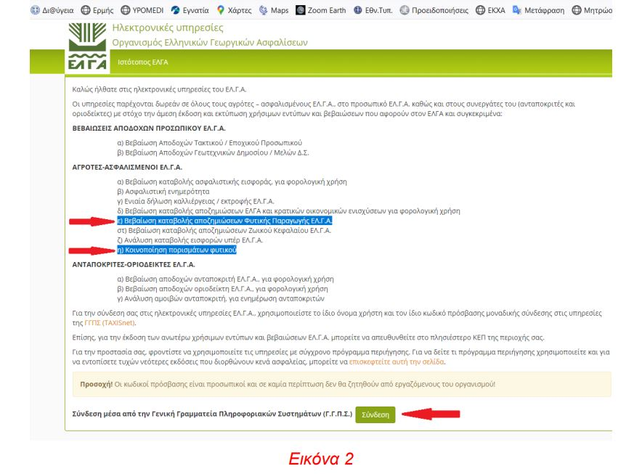
Από εκεί μπορείτε να πληροφορηθείτε :
➢ άμεσα τα πορίσματά σας, που περιέχονται στις αναγγελίες του παραπάνω αρχείου (Κοινοποίηση πορισμάτων φυτικού).
➢ Σε λίγες ημέρες, το ποσό που αντιστοιχεί σε κάθε αγροτεμάχιο (Βεβαίωση καταβολής αποζημιώσεων Φυτικής Παραγωγής ΕΛ.Γ.Α.)
Γραφείο Μεσοποταμίας : Σιδηροπούλου Ιωάννα τηλ. 2467351413
Δράσκα Πολυνίκη τηλ. 2467351410
Γραφείο Μαυροχωρίου : Κωνσταντινίδης Χρήστος τηλ. 2467352218
Παπαδοπούλου Αλεξία τηλ. 2467352219
Γραφείο Μανιάκων : Αναστασοπούλου Βάια τηλ. 2467351619

